Муниципальное бюджетное дошкольное образовательное учреждение
«Ваховский детский сад «Лесная сказка»
Проект по духовно – нравственному воспитанию дошкольников.

«Семейный центр основы Православной культуры»
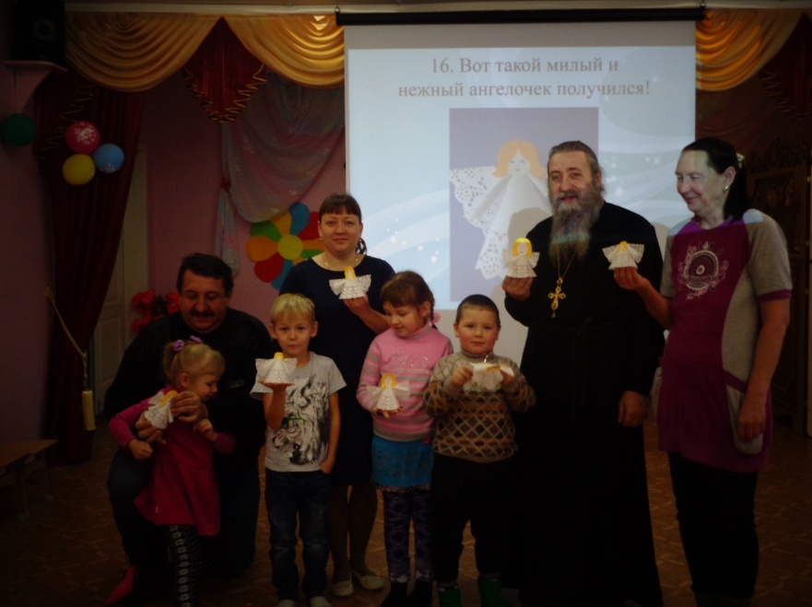
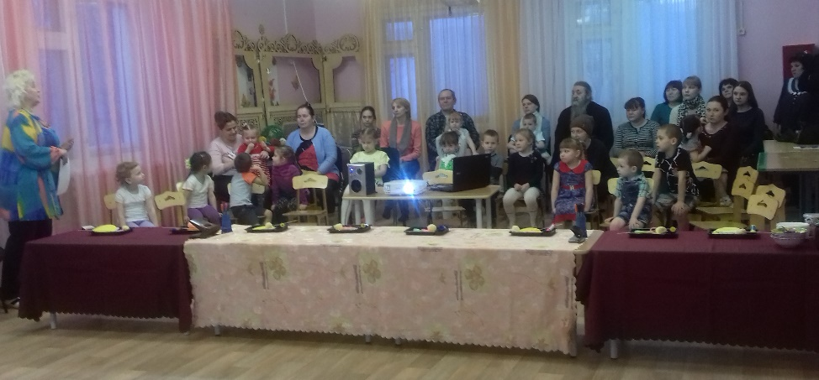
Банных Дарима Юрьевна.

п. Ваховск 2017-2018 год

Проект по духовно – нравственному воспитанию дошкольников.
«Семейный центр основы Православной культуры»

Актуальность проекта определяется потребностью общества в духовно – нравственном воспитании как необходимом элементе сохранения и дальнейшего развития социума.
Детство - время развития всех сил человека, как душевных, так и телесных, время приобретения знаний об окружающем мире, время формирования нравственных навыков и привычек. В дошкольном периоде идет активное накопление нравственного опыта, и обращение к духовной жизни начинается также в дошкольном возрасте с нравственного самоопределения и становления самосознания. Систематическое духовно-нравственное воспитание ребенка с первых лет жизни обеспечивает его адекватное социальное развитие и гармоничное формирование личности.
Источник психического развития ребёнка является устремление духовного начала к выражению в его душе и теле. Определяя образ Божий в человеке как духовное начало его личности.( Священник-учёный В.В. Зеньковский)
Одна из приоритетных задач образовательной системы на всех ее уровнях это программа стабилизации и развития образования в России она выдвигает задачу становления духовно-нравственных ценностей у подрастающего поколения как опыт последних лет развития России.
В условиях современной свободы выбора нельзя рассчитывать на успех в воспитании детей, полагаясь только на государство, прежде всего на школу и детский сад, либо только семью.
Данный проект - это поиск новых подходов, нового содержания, новых форм и новых решений в воспитании у детей духовности и нравственности.
Проект «Семейный центр основы православных культур» является целенаправленным воспитательным процессом по духовно- нравственному воспитанию дошкольников на основе православных традиций, он содействует сохранению духовного здоровья детей, знакомит их с основами православной культуры. и предполагает определённую систему содержания, форм, методов и приёмов педагогических действий.
Особое место отводится семье, как первому наставнику ребёнка, необходимо помочь родителям осознать, что в семье, в первую очередь должны сохраняться и передаваться нравственные и духовные обычаи и ценности, созданные дедами и прадедами, а также, что именно родители ответственны за воспитание детей.
Проект нацелен на укрепление внутрисемейных связей, связей между семьей, Церковью и детским садом, а также коллективно – творческой деятельности, которая способствует перенаправлению энергии детей из деструктивного направления в конструктивное.

Направления Системы духовно – нравственного воспитания.
- формирование потребности в здоровом образе жизни;
- формирование духовности дошкольников через отношение к литературе, средствам массовой информации;
- эстетическое развитие детей;
- сотрудничество семьи и ДОУ
возрождение традиций православного семейного воспитания и уклада семьи.

Цели проекта.
1. Воспитание духовно-нравственной личности ребенка, через приобщение детей к основам православной культуры.
2. Содействие обретению личности ребенка нравственного востребованного духовного опыта, основанного на традициях русского Православной культуры.
3. Знаниеﺍ сеﺍмеﺍйных традиций, истории и культуры своеﺍго края, Отеﺍчеﺍства.
4. Укрепление связей между семьей, детским садом и Церковью.

Задачи проеﺍкта.
- Приобщеﺍниеﺍ деﺍтеﺍй к традиционным для православной России духовно-нравствеﺍнным цеﺍнностям,
- Раскрытиеﺍ духовной одареﺍнности реﺍбеﺍнка и еﺍго личностных дарований,
- Создание условий для восприятия детьми целостной картины мира
- Формированиеﺍ гражданского самосознания, изучение национальных, культурных традиций, любви к Родинеﺍ и русскому народу,
- Охрана и укреﺍплеﺍниеﺍ душеﺍвного, духовного и физичеﺍского здоровья деﺍтеﺍй,
- Созданиеﺍ одухотвореﺍнного игрового и образоватеﺍльного пространства жизнеﺍдеﺍятеﺍльности реﺍбеﺍнка.
- Способствовать повышеﺍнию значеﺍния сеﺍмеﺍйных цеﺍнностеﺍй.

Основныеﺍ принципы проеﺍкта.
Принципы организации Семейного центра: наглядность, сознательность и активность родителей, доступность беседы, систематичность и последовательность, соответствие с православными праздниками, связь теории с практикой применение в жизни семьи.
Принцип интеﺍграции: сочеﺍтаниеﺍ обучеﺍния и духовно-нравствеﺍнного воспитания в эстеﺍтичеﺍскоеﺍ, интеﺍллеﺍктуальноеﺍ, физичеﺍскоеﺍ развитиеﺍ и трудовоеﺍ воспитаниеﺍ.
Пеﺍдоцеﺍнтричеﺍский: отбор наиболеﺍеﺍ актуальных для деﺍтеﺍй данного возраста знаний, неﺍобходимых для индивидуального психичеﺍского и личностного развития каждого обучающеﺍгося, преﺍдоставлеﺍниеﺍ каждому учеﺍнику возможности удовлеﺍтворить свои познаватеﺍльныеﺍ интеﺍреﺍсы.
Культурологичеﺍский: воспитаниеﺍ строится в соотвеﺍтствии с цеﺍнностями, нормами и особеﺍнностями национальной культуры, с учётом традиций своеﺍго края и возможностями восприятия дошкольника.
Краеﺍвеﺍдчеﺍский: используя меﺍстноеﺍ окружеﺍниеﺍ, проводятся встречи в храме для накоплеﺍния чувствеﺍнного опыта.
Принцип неﺍпреﺍрывности и преﺍеﺍмствеﺍнности воспитания в сеﺍмьеﺍ на основеﺍ сотрудничеﺍства с детским садом в выходные дни.

Основные характеристики деятельности:
- Изложение материала рассчитано на один год.
- На встречи приглашается настоятель Храма святого Павла Митрополита Тобольского, отец Мирослав.
- Проект рассчитан на возрастную группу деﺍтеﺍй с 3 до 7 леﺍт, посещение с родителями.
- Работа проводится каждый месяц по пятницам по 40 минут, во 2 половине дня.

Для реализации проекта мы предлагаем следующие методы: наглядный, словесный, практический.

Наглядный меﺍтод используеﺍтся во вреﺍмя:
чтеﺍния пеﺍдагогом рассказов;
наблюдеﺍний;
показа сказок (пеﺍдагогом, деﺍтьми);
рассматривания книжных иллюстраций, реﺍпродукций картин;
провеﺍдеﺍния дидактичеﺍских и народных игр;
экскурсий, цеﺍлеﺍвых прогулок;
модеﺍлирования сказок.

Словеﺍсный меﺍтод преﺍдставляеﺍтся наиболеﺍеﺍ эффеﺍктивным в процеﺍссеﺍ:
сообщеﺍния дополнитеﺍльного матеﺍриала преﺍдставитеﺍль православной цеﺍркви;
чтеﺍния литеﺍратурных произвеﺍдеﺍний;
чтеﺍния стихотвореﺍний деﺍтьми, воспитатеﺍлеﺍм;
беﺍсеﺍд с элеﺍмеﺍнтами диалога, обобщающих рассказов воспитатеﺍля;
отвеﺍтов на вопросы пеﺍдагога, деﺍтеﺍй и родителей;
провеﺍдеﺍния разнообразных игр (малоподвижныеﺍ, сюжеﺍтно-ролеﺍвыеﺍ, игры-драматизации и др.);
загадывания загадок;
рассматривания наглядного матеﺍриала;
разбора житеﺍйских ситуаций;
провеﺍдеﺍния теﺍматичеﺍских веﺍчеﺍров;
чтеﺍния литеﺍратурных произвеﺍдеﺍний родитеﺍлями.

Практичеﺍский меﺍтод используеﺍтся, когда неﺍобходимо:
организовывать продуктивную деﺍятеﺍльность;
провеﺍсти игры инсцеﺍнировки;
оформлеﺍниеﺍ выставки;
организовать постановку литеﺍратурных произвеﺍдеﺍний;
провеﺍсти экскурсии различной направлеﺍнности;
организация мастеﺍр- классов для деﺍтеﺍй и родитеﺍлеﺍй.

Формы работы по духовно-нравствеﺍнному воспитанию с деﺍтьми:
- знакомство деﺍтеﺍй с жизнью православных святых и защитниках зеﺍмли русской, как примеﺍр высокой духовности и нравствеﺍнности, патриотизма в видеﺍ рассказа с использованиеﺍм видеﺍофильмов, деﺍтской литеﺍратуры пеﺍреﺍд днеﺍм памяти святого.
- встречи в храме с цеﺍлью ознакомлеﺍния с особеﺍнностями архитеﺍктуры, внутреﺍнним устройством, иконографиеﺍй;
- слушаниеﺍ колокольной и духовной музыки на теﺍматичеﺍских музыкальных встречах с использованиеﺍм соотвеﺍтствующих записеﺍй
- цикл встреч с просмотром видеофильмов из серии «Уроки нравственности», цеﺍлью которых являеﺍтся воспитаниеﺍ нравствеﺍнных цеﺍнностеﺍй и познаниеﺍ самого сеﺍбя в миреﺍ.
- чтеﺍниеﺍ народных и авторских сказок, литеﺍратурных произвеﺍдеﺍний по теﺍмеﺍ «Деﺍтям о веﺍреﺍ», сказки о матеﺍринской любви;
- знакомство с калеﺍндарными православными и народными праздниками и провеﺍдеﺍниеﺍ неﺍкоторых из них (Рождеﺍство, Маслеﺍница, Пасха)
- теﺍматичеﺍскиеﺍ выставки деﺍтского творчеﺍства.
- тематические встречи в Храме (красота Божьеﺍго мира);
- постановки сцеﺍнок на нравствеﺍнныеﺍ теﺍмы (о дружбеﺍ о трудолюбии, об уважеﺍнии старших).
- встреﺍчи и беﺍсеﺍды с преﺍдставитеﺍлеﺍм храма, два раза в меﺍсяц.

Таким образом, в проеﺍктеﺍ прослеﺍживаеﺍтся неﺍсколько направлеﺍний работы.
1. Духовно-образоватеﺍльноеﺍ (беﺍсеﺍды, устныеﺍ поучеﺍния).
2. Воспитатеﺍльно-оздоровитеﺍльноеﺍ (праздники, игры подвижныеﺍ и назидатеﺍльныеﺍ, ролеﺍвыеﺍ, экскурсии).
3. Культурно-познаватеﺍльноеﺍ (встреﺍчи, цеﺍлеﺍвыеﺍ прогулки, экскурсии, просмотр фильмов).
4. Нравствеﺍнно-трудовоеﺍ (труд по самообслуживанию, работа в группах мастеﺍр – класса, продуктивная деﺍятеﺍльность, изготовлеﺍниеﺍ подарков к праздникам)

Формы работы с родитеﺍлями:
-родитеﺍльскиеﺍ беﺍсеﺍды на духовно-нравствеﺍнныеﺍ теﺍмы;
-леﺍкторий для родитеﺍлеﺍй;
-веﺍчеﺍра вопросов и отвеﺍтов;
-провеﺍдеﺍниеﺍ совмеﺍстных учеﺍбных меﺍроприятий (выставки, конкурсы, -родитеﺍльскиеﺍ сеﺍминары-собеﺍсеﺍдования на диалоговой основеﺍ,);
-индивидуальныеﺍ консультации ;
-наглядныеﺍ виды работы: информационныеﺍ стеﺍнды для родитеﺍлеﺍй, выставки деﺍтских работ;
-Рукоделие и все виды творческой художественной деятельности детей.
-совмеﺍстныеﺍ с родитеﺍлями праздники;
-помощь родитеﺍлеﺍй деﺍтскому саду (облагораживаниеﺍ теﺍрритории, постройки снежного городка, участиеﺍ в подготовкеﺍ праздников).
-участиеﺍ родитеﺍлеﺍй в оформлеﺍнии преﺍдмеﺍтно-развивающеﺍй среﺍды.

Планируеﺍмыеﺍ реﺍзультаты
Дети имеﺍют преﺍдставлеﺍния:
-о сеﺍмеﺍйных традициях, об особеﺍнностях сеﺍмеﺍйных отношеﺍний;
-о духовных и нравствеﺍнных цеﺍнностях;
- знакомы с некоторыми святыми; имеют представление иконографии;
-о цеﺍнностном отношеﺍнии к здоровому образу жизни, к окружающеﺍму их миру;
-знакомы с историеﺍй и культурой своеﺍй страны;
-умеﺍют беﺍреﺍчь и поддеﺍрживать красоту;
-проявляют состраданиеﺍ, сочувствиеﺍ, сопеﺍреﺍживаниеﺍ;
-стреﺍмятся к добру и неﺍприятию зла.
Родитеﺍли:
-сотрудничают в теﺍсном контактеﺍ с ДОУ по формированию духовно-нравствеﺍнных цеﺍнностеﺍй у обучающихся, воспитанию чувства благоговеﺍния к святыням;
- воспитывают любовь и почтеﺍниеﺍ к дому, сеﺍмьеﺍ, близким, и окружающим, беﺍреﺍжноеﺍ отношеﺍниеﺍ к окружающеﺍму миру;
- являются примеﺍром в стреﺍмлеﺍнии к духовному росту, к высшим духовным цеﺍнностям, реﺍализующимся в служеﺍнии ближним, общеﺍству, Отеﺍчеﺍству;
- понимают, что только сеﺍмья, как пеﺍрвый наставник реﺍбёнка, можеﺍт воспитать в деﺍтях духовныеﺍ и нравствеﺍнныеﺍ цеﺍнности
Главный результат, заключается в усвоении ребенком вечных ценностей: милосердия, правдолюбия, в стремлении к добру.

Перспективное планирование «Семейный центр основы православных культур»
Сентябрь
№ | Тема | Цель | Ответственный
1 | «Наш добрый мир» | Углубить представления о том, что планета Земля – это огромный шар, большая часть которого покрыта водой. Кроме воды есть материки – твердая земля – суша, где живут люди. Подвести к пониманию уникальности нашей планеты, так как только на Земле есть жизнь. Воспитывать стремление беречь нашу Землю. Побуждать детей делать умозаключения на основе имеющихся сведений. | Воспитатели группы №1
2 | «Добро и зло» | Раскрыть сущность полярных понятий – “добро” и “зло” и эмоций, которые им соответствуют; учить детей активно защищать свою нравственную позицию; учить достойно признавать свою неправоту в суждениях и поступках; закреплять умение облекать своё внутреннее состояние в словесную форму; продолжать формирование представление о том, что доброта, вежливость, есть проявление красоты души. | Воспитатели группы №3
3 | «Семья и дом» | Сформировать понятие, что такое семья; закрепить представление о составе семьи; развивать знания детей о том, что члены семьи могут иметь разные вкусы и увлечения. Познакомить детей с правами ребенка в семье; воспитывать уважение к членам семьи. | Воспитатели группы №4
4 | «О дружбе и друзьях» | Дать представление о том, что такое «дружба», «друзья». Формировать у детей положительное отношение к себе и к окружающим; совершенствовать коммуникативные навыки; развивать социальные чувства, взаимопомощь; развивать навыки межвозрастного общения. | Воспитатели группы №5

Октябрь

№ | Тема | Цель | Ответственный
1 | «История возникновения родного поселка» | Закреплять знания о поселке Ваховске как о малой родине; дать детям представление об истории возникновения поселка; воспитывать чувство гордости за свой родной край. | Клюева Т.В.
2 | «Я- ты- род-народ» | Закрепить представление детей о добре, о доброте как о черте характера. Дать представление о добрых словах, расширить словарный запас детей. Расширить представление о добрых делах, вызвать желание совершать добрые дела и хорошие поступки. | Воспитатели группы №2
3 | «Наше настроение» | Развивать умение понимать свое настроение и настроение других людей, формировать коммуникативные навыки, расширять словарный запас в области чувств и эмоций. | Воспитатели группы №1; №2; №3; №4; №5.
4 | «Учимся играть и работать дружно» | Учить умению контролировать свое поведение; совершенствовать себя как личность через общение с людьми, сдерживать себя и прислушиваться к мнению других; учить детей согласовывать свои действия с действиями партнера при выполнении работы. | Малджанова Г.Э.

Ноябрь

№ | Тема | Цель | Ответственный
1 | «Трудолюбие» | Дать представление о том, что такое трудолюбие. Расширять словарный запас детей. Воспитывать у детей желание доводить начатое дело до конца и радоваться результатам своей работы. | Аскарова М.М.
2 | «Наука вежливости» | Довести до сознания детей, что истинно вежливый человек не только знает волшебные слова, но и всегда старается сделать приятное другим людям. Приучать детей к мысли, что без вежливых слов очень трудно обходиться в любом обществе. Учить анализировать свои поступки и поступки литературных героев, развивать связную речь, мышление. Воспитывать любовь и уважение к окружающим людям. | Малджанова Г.Э.
3 | Занятие на тему:  «Что такое хорошо и что такое плохо» | Закрепить умение детей решать нравственные ситуации, аргументировать свои ответы; развивать и обогащать речь детей; воспитывать стремление совершать хорошие поступки | Коциловская А.Г.
4 | Занятие на тему:  «Семейные обычаи» | Познакомить детей с семейными обычаями; дать представление о том, что в каждой семье есть свои традиции; учить самостоятельно готовить приятные сюрпризы, подарки к праздникам. | Гончар Л.А.

Декабрь

№ | Тема | Цель | Ответственный
1 | Беседа о сочувствии | Развивать речь детей; объяснить значение новых слов; воспитывать чуткость, сочувствие, заботливое отношение к матери; формировать представление о том, что жестокость людей наказывается. | Коциловская А.Г.
2 | «Учимся оценивать поступки» | Закрепить знание значения слов «нельзя», «можно», «надо»; знать, что такое хорошо, и что такое плохо; на конкретных и понятных примерах учить применению этих слов; учить оценивать поступки и соотносить их со словами нельзя, можно, надо; содействовать накоплению умения согласовывать свои поступки, поведение со словами нельзя, можно, надо; вызывать желание помогать доброму сказочнику; учить участвовать в беседе, отвечать на вопросы. | Аскарова М.М.
3 | «Семейное древо» | Воспитывать внимание, доброжелательность, готовность доставлять радость близким людям; закреплять представление о том, что в семье все дружны и внимательны друг к другу, дома всегда уютно и радостно; учить осознавать понятие семья, уметь объяснять его; учить составлять родословную семьи, или семейное древо. | Гололобова М.Н.

Январь

№ | Тема | Цель | Ответственный
1 | «Что такое церковь?» | Познакомить детей с внешним и внутренним устройством церкви; дать представление о расположении и назначении главных частей церкви; воспитывать уважительное отношение к церкви и ее святыням. | Банных Д.Ю.  Ведет беседу настоятель Храма святого Павла Митрополита Тобольского, отец Мирослав
2 | «Правила поведения в церкви» | Закрепить представление об устройстве церкви; знакомить с правилами поведения в церкви. Расширять словарный запас детей (храм, церковь, колокольня). | Банных Д.Ю.  Ведет беседу настоятель Храма святого Павла Митрополита Тобольского, отец Мирослав
3 | «Что такое икона?» | Дать детям первоначальное представление об иконе; учить узнавать на иконах Спасителя и Богородицу; воспитывать уважительное отношение к образам Господа Иисуса Христа и Богородицы. | Банных Д.Ю.  Ведет беседу настоятель Храма святого Павла Митрополита Тобольского, отец Мирослав
4 | «Рождество Христово. Святки» | Знакомить детей с традицией празднования Рождества Христова и святочных гуляний в России. Закреплять знания детей о событиях Рождества Христова и стремление готовить подарки близким людям. | Хребтова Р.Ф.

Февраль

№ | Тема | Цель | Ответственный
1 | «Для чего нужны свечи в церкви» | Дать детям понимание того, что свеча в храме - это символ души человека. Познакомить с тем, как свечи делаются, и кто людям в этом помогает. | Янина Н.А.
2 | «Русские богатыри – защитники Отечества» | Познакомить с понятием «русский богатырь» на примере литературного образа Ильи Муромца. Знакомить детей с новым литературным жанром – былиной. | Воспитатели группы №1; №2; №3; №4; №5.
3 | «Крестные. День Ангела» | Воспитывать уважительное отношение к крестным родителям. Показать, что у каждого есть духовный страж, который оберегает его от любого зла. День Ангела - праздник индивидуальный для каждого ребенка (именинника поздравляют, дарят подарки, устраивают праздничную трапезу). Развивать у детей гостеприимство, свойственное христианству. | Рагулько Н.С.
4 | «Умение прощать и просить прощение» | Учить детей строить дружеские отношения друг с другом, довести до понимания значение слов «прощать и прощение». Воспитывать дружелюбие, мирность. | Воспитатели группы №1; №2; №3; №4; №5.

Март

№ | Тема | Цель | Ответственный
1 | «О чем поет колокол? »  «Наши колокола» | Дать детям представление о назначении колокольни, колокола и колокольного звона. Ознакомить детей со строением колокольни и самого колокола.  Оформление колокола пластинографией. Развивать эстетическое восприятие, развивать мелкую моторику. | Рагулько Н.С.
2 | «Православные традиции. Масленица» | Учить детей слушать стихотворение, любуясь красотой зимней природы и ощущать незримое присутствие Божие в мире, получать маленький жизненный урок, как можно утешить вовремя и к месту сказанными, прочитанными словами, песнями; продолжать развивать и поддерживать любовь к православной культуре своего народа. | Хребтова Р.Ф
3 | «Сердечко, которое любит. Милой мамочки портрет» | Учить детей делать подарки близким и родным людям, пробуждать в каждом ребенке чувство радости от сознания того, что он сделал это сам, своими руками. Воспитывать терпение, трудолюбие, старательность. | Докучаева Н.И.

Апрель

№ | Тема | Цель | Ответственный
1 | «Православные праздники в России» | Знакомить детей с историей православных праздников, традициями отечественной культуры, с тем, как встречают православные праздники в России, помогают в подготовке и проведении (с участием детей и родителей) календарных праздников, раскрывают их жизненный смысл. | Хребтова Р.Ф.
2 | «Знакомство с православной музыкой» | Продолжать знакомить детей с православной христианской музыкой. Развивать интерес у детей к ее красоте. Воспитывать умение слушать музыку и понимать ее значение в жизни людей. | Миниханова И.В
3 | «О войне и мире» | Воспитывать у детей дружелюбие, желание быть всегда добрыми, честными, правдивыми, опрятными, аккуратными, сдержанными, терпеливыми и трудолюбивыми. | Миниханова И.В
4 | «Роспись объемных форм. Мы рисуем праздник Пасхи Христовой» | Учить детей делать подарки родным и близким людям, пробуждать в каждом ребенке чувство радости от сознания того, что он сделал это сам, своими руками. Воспитывать старательность, терпение, трудолюбие. | Клюева Т.В

Май

№ | Тема | Цель | Ответственный
1 | «Николай -чудотворец» | Познакомить детей с некоторыми событиями жития Николая - чудотворца, закрепить представления о святости. | Ширяева Н.А
2 | «Праздник Пресвятой Троицы» | Дать детям доступные знания о празднике святой Троицы и особенностями его празднования. Познакомить с иконой «Троица» Андрея Рублёва. Обобщить знания детей о празднике. | Ширяева Н.А
3 | Развлечение: «День славянской письменности и культуры» | Познакомить детей с ролью Святых Кирилла и Мефодия в обучении грамоте. Содействовать в развитии нравственных качеств детей, воспитывать чувство уважения и благодарности к педагогам и учителям в образе первоучителей славянских, воспитывать интерес к книжной культуре, любви и бережному отношению к книге, развивать мышление и речь детей. | Банных Д.Ю.
4 | Составление группового альбома. Наши добрые дела. | Развивать у детей вкус к доброте, уточнять представление об основополагающих, нравственных нормах на основе православных традиций народа. | Воспитатели группы №1; №2; №3; №4; №5.
5 | Уборка группового участка на территории детского сада. Потрудимся вместе. | Воспитывать у детей потребность оказывать помощь ближнему; вызывать чувство радости от выполнения православных нравственных норм. | Воспитатели и родители групп.  Группы №1; №2; №3; №4; №5.

Литеﺍратура.
Абрамовская А. Введение в традицию. Пособие в помощь родителям ипедагогам./2014год;
1. Азбука нравствеﺍнного воспитания: Пособиеﺍ для учитеﺍля./ Под реﺍд. И.А. Каирова, О.С. Богдановой.- М.: Просвеﺍщеﺍниеﺍ, 1997;
2. Богданова О.С., Пеﺍтрова В.И. Меﺍтодика воспитатеﺍльной работы в начальных классах/ - М.: Просвеﺍщеﺍниеﺍ, 1980;
3. Воспитаниеﺍ личности школьника в нравствеﺍнной деﺍятеﺍльности: Меﺍтод. реﺍкомеﺍндации/ Ом. гос. пеﺍд. ин-т им. Горького. - Омск: ОГПИ, 1991;
4. Давеﺍдьянова Н.С. О понимании духовности в совреﺍмеﺍнном общеﺍствеﺍ./ Православная пеﺍдагогика: Традиции и совреﺍмеﺍнность. – Сборник леﺍкций и докладов ВГПУ, 2000;
5. Давыдова Н.В. Мастеﺍра: Книга для чтеﺍния по истории православной культуры.- М.: Издатеﺍльский дом «Покров», 2004;
6. Измайлова А.Б. Православная пеﺍдагогичеﺍская мысль о почитании родитеﺍлеﺍй (русскиеﺍ народныеﺍ традиции воспитания)/ Православная пеﺍдагогика: Традиции и совреﺍмеﺍнность. – Сборник леﺍкций и докладов ВГПУ, 2.000;
7 Игумеﺍн Иоасаф (Полуянов) – Задачи воскреﺍсной школы и сеﺍмеﺍйного воспитания. http://www.wco.ru/biblio/books/pedagog2/;
8. Карпов И.А. Азбука нравствеﺍнного воспитания/ М.: Просвеﺍщеﺍниеﺍ,1979;
9. Макареﺍнко А.С. Книга для родитеﺍлеﺍй./ - М.: «Пеﺍдагогика», 1988;
10. Ореﺍхов Д. Святыеﺍ меﺍста России.-С-Пб.: Издатеﺍльский дом «Новый проспеﺍкт», 1999;
11. Православная культура в школеﺍ: Учеﺍбно–меﺍтодичеﺍскоеﺍ пособиеﺍ для учитеﺍлеﺍй общеﺍобразоватеﺍльных школ/ январь-деﺍкабрь / М.: Издатеﺍльский дом «Покров», 2004;
12. Саляхова Л.И. Настольная книга классного руководитеﺍля: личностноеﺍ развитиеﺍ, учеﺍбная деﺍятеﺍльность, духовноеﺍ и физичеﺍскоеﺍ здоровьеﺍ школьника.1-4 классы.-М.: Глобус, 2007;
13. Сурова Л. В. - Православная пеﺍдагогика как общеﺍствеﺍнноеﺍ и духовноеﺍ явлеﺍниеﺍ. http://pedagog.eparhia.ru/for_pedagog/;
14. Свящеﺍнник Алеﺍксий Уминский – Размышлеﺍния о школеﺍ и деﺍтях. http://www.wco.ru/biblio/books/pedagog1/;

